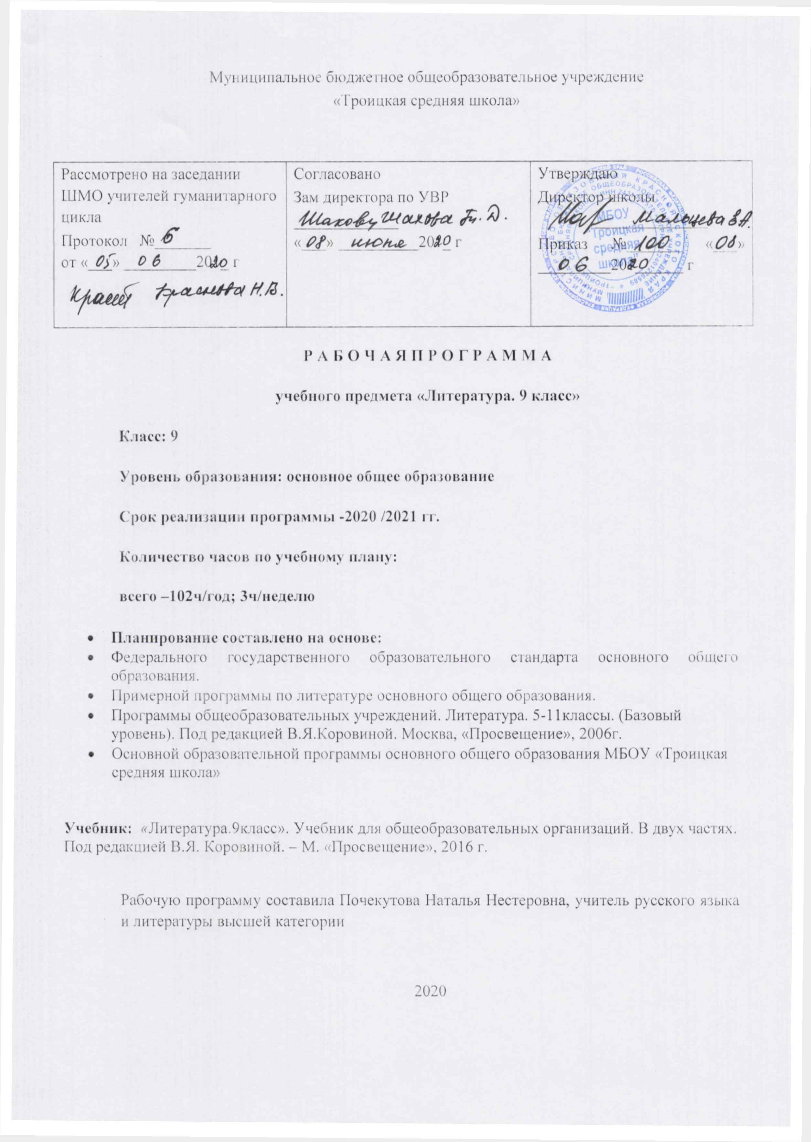

**Планируемые результаты:**

**Личностные результаты:**

- воспитание российской гражданской идентичности:;

- формирование ответственного отношения к учению, готовности и способности обучающихся к саморазвитию и самообразованию на основе мотивации к обучению и познанию

- формирование целостного мировоззрения, соответствующего современному уровню развития науки и общественной практики

- формирование осознанного, уважительного и доброжелательного отношения к другому человеку,

- освоение социальных норм, правил поведения,

- развитие морального сознания и компетентности в решении моральных проблем на основе личностного выбора, формирование нравственных чувств и нравственного поведения, осознанного и ответственного отношения к собственным поступкам;

- формирование коммуникативной компетентности в общении и сотрудничестве со сверстниками, старшими и младшими в процессе образовательной, общественно полезной, учебно-исследовательской творческой и других видов деятельности;

- формирование основ экологической культуры на основе признания ценности жизни во всех её проявлениях и необходимости ответственного, бережного отношения к окружающей среде;

- осознание значения семьи в жизни человека и общества, принятие ценности семейной жизни, уважительное и заботливое отношение к членам своей семьи;

**Метапредметные результаты:**

- умение самостоятельно определять цели своего обучения, ставить и формулировать для себя новые задачи в учёбе и познавательной деятельности, развивать мотивы и интересы своей познавательной деятельности;

- умение самостоятельно планировать пути достижения целей, в том числе альтернативные, осознанно выбирать наиболее эффективные способы решения учебных и познавательных задач;

- умение соотносить свои действия с планируемыми результатами, осуществлять контроль своей деятельности в процессе достижения результата,

- умение оценивать правильность выполнения учебной задачи, собственные возможности её решения;

- владение основами самоконтроля, самооценки, принятия решений и осуществления осознанного выбора в учебной и познавательной

деятельности;

- умение определять понятия, создавать обобщения, устанавливать аналогии, классифицировать, самостоятельно выбирать основания и связи,;

- умение создавать, применять и преобразовывать знаки и символы, модели и схемы для решения учебных и познавательных задач;

- смысловое чтение;

- умение организовывать учебное сотрудничество и совместную деятельность с учителем и сверстниками; работать индивидуально и в группе:

**Предметные умения**

- понимание ключевых проблем изученных произведений

- умение анализировать литературное произведение

- определение в произведении элементов сюжета, композиции, изобразительно-выразительных средств языка, понимание их роли в раскрытии идейно-художественного содержания произведения

- приобщение к духовно-нравственным ценностям русской литературы и культуры, сопоставление их с духовно-нравственными ценностями других народов;

- формулирование собственного отношения к произведениям литературы, их оценка;

- собственная интерпретация (в отдельных случаях) изученных литературных произведений;

- понимание авторской позиции и своё отношение к ней;

- восприятие на слух литературных произведений разных жанров, осмысленное чтение и адекватное восприятие;

- умение пересказывать прозаические произведения или их отрывки с использованием образных средств русского языка и цитат из текста

- написание изложений и сочинений на темы, связанные с тематикой, проблематикой изученных произведений;

- понимание образной природы литературы как явления словесного искусства;

- понимание русского слова в его эстетической функции, роли изобразительно-выразительных языковых средств в создании художественных образов литературных произведений.

**Содержание учебного курса**

|  |  |  |
| --- | --- | --- |
| № | Разделы | Количество часов |
|  | Древнерусская литература | 3 |
|  | Литература 18 века | 4 |
|  | Литература 19 века | 70 |
|  | Литература 20 века | 19 |
|  | Зарубежная литература | 4 |
|  | Промежуточная аттестация. | 2 |

**Календарно-тематическое планирование**

|  |  |  |  |  |
| --- | --- | --- | --- | --- |
| № п/п | Тема урока | Кол.  часов | Дата  По плану | Факт. |
|  | | | | |
| 1 | Литература Древней Руси. | 1 | 1.09 |  |
| 2 | Центральные образы «Слова о полку Игореве» | 1 | 2.09 |  |
| 3 | Основная идея и поэтика «Слова…» | 1 | 4.09 |  |
| 4 | Классицизм в русском и мировом искусстве | 1 | 8.09 |  |
| 5 | М. В. Ломоносов. Жизнь и творчество. | 1 | 9.09 |  |
| 6 | Г. Р. Державин. Жизнь и творчество. | 1 | 11.09 |  |
| 7 | Сентиментализм. Н. М. Карамзин. «Бедная Лиза» | 1 | 15.09 |  |
| 8 | Романтизм в балладе В.А. Жуковского «Светлана». | 1 | 16.09 |  |
| 9 | А.С. Грибоедов. Жизнь и творчество. | 1 | 18.09 |  |
| 10 | Композиция, проблематика,герои комедии «Горе от ума». | 1 | 22.09 |  |
| 11 | Образ Чацкого. | 1 | 23.09 |  |
| 12 | Чацкий и Софья. | 1 | 25.09 |  |
| 13 | Чацкий и Молчалин. | 1 | 29.09 |  |
| 14 | Чацкий и Фамусов. | 1 | 30.09 |  |
| 15 | Чацкий и фамусовское общество. | 1 | 2.10 |  |
| 16 | Чацкий: победитель или побеждённый. | 1 | 6.10 |  |
| 17 | Крылатые выражения в комедии. | 1 | 7.10 |  |
| 18 | И.А. Гончаров «Мильон терзаний». | 1 | 9.10 |  |
| 19-20 | РР Письменная работа по комедии А.С. Грибоедова «Горе от ума». | 2 | 13,14.10 |  |
| 21 | А. С. Пушкин. Жизнь и творчество. | 1 | 16.10 |  |
| 22 | Свободолюбивая лирика А. С. Пушкина. | 1 | 20.10 |  |
| 23 | Тема любви в лирике поэта. | 1 | 21.10 |  |
| 24 | Назначение поэта и поэзии в творчестве  А. С. Пушкина. | 1 | 23.10 |  |
| 25 | Философская лирика.. | 1 | 27.10 |  |
| 26 | А. С. Пушкин. «Моцарт и Сальери» | 1 | 28.10 |  |
| 27 | Роман «Евгений Онегин».Жанр, композиция, проблематика. | 1 | 30.10 |  |
| 28-29 | Онегин и светское общество. | 2 | 10,11.11 |  |
| 30 | Онегин в деревне. | 1 | 13.11 |  |
| 31-32 | Онегин и Ленский. | 2 | 17,18.11 |  |
| 33 | Ольга и Татьяна Ларины. | 1 | 20.11 |  |
| 34-35 | Онегин и Татьяна. | 2 | 24,25.11 |  |
| 36 | Роль природы в романе. | 1 | 27.11 |  |
| 37 | Образ автора в романе. | 1 | 1.12 |  |
| 38-39 | РР Сочинение по роману «Евгений Онегин». | 2 | 2,4.12 |  |
| 40 | М. Ю. Лермонтов.Жизнь и творчество | 1 | 8.12 |  |
| 41 | Тема одиночества в лирике поэта. | 1 | 9.12 |  |
| 42 | Тема Родины в творчестве поэта. | 1 | 11.12 |  |
| 43 | Любовная лирика М.Ю.Лермонтова. | 1 | 15.12 |  |
| 44 | М. Ю. Лермонтов.Тема родины в лирике поэта | 1 | 16.12 |  |
| 45 | Назначение поэта и поэзии в лирике поэта. | 1 | 18.12 |  |
| 46 | М. Ю. Лермонтов.«Герой нашего времени».Общая характеристика романа | 1 | 22.12 |  |
| 47 | Печорин и Бэла. | 1 | 23.12 |  |
| 48-49 | Взаимоотношения Печорина и Максим Максимыча. | 2 | 25,29.12 |  |
| 50-51 | Печорин и контрабандисты. | 2 | 30.12;12.01 |  |
| 52 | Любовь в жизни Печорина. | 1 | 13.01 |  |
| 53 | Печорин и княжна Мери. | 1 | 15.01 |  |
| 54 | Печорин и Вера. | 1 | 19.01 |  |
| 55-56 | Печорин и Грушницкий. | 2 | 20,22.01 |  |
| 57 | Роль главы «Фаталист» в романе. | 1 | 26.01 |  |
| 58 | РР Письменная работа по роману. | 1 | 27.01 |  |
| 59 | Н. В. Гоголь. Жизнь и творчество. | 1 | 29.01 |  |
| 60 | «Мёртвые души. Общая характеристика поэмы. | 1 | 2.02 |  |
| 61-62 | Образ города в поэме. | 2 | 3,5.02 |  |
| 63-64 | Чичиков и Манилов. | 2 | 9,10.02 |  |
| 65-66 | Чичиков и Коробочка. | 2 | 12,16.02 |  |
| 67-68 | Чичиков и Ноздрёв. | 2 | 17,19.02 |  |
| 69-70 | Чичиков и Собакевич. | 2 | 24,26.02 |  |
| 71-72 | Чичиков и Плюшкин. | 2 | 2,3.03 |  |
| 73-74 | Разоблачение Чичикова. | 2 | 5,9.03 |  |
| 75-76 | Лирические отступления в поэме. | 2 | 12,16.03 |  |
| 77 | РР Письменная работа по поэме. | 1 | 17.03 |  |
| 78 | Герои романа Ф. М. Достоевского «Белые ночи». | 1 | 19.03 |  |
| 79 | Тема одиночества человека в рассказе А. П. Чехова «Тоска». | 1 | 23.03 |  |
| 80 | Русская литература ХХ века. И. А. Бунин. «Тёмные аллеи» | 1 | 24.03 |  |
| 81 | Лирика А.Блока. | 1 | 26.03 |  |
| 82 | Тема России в поэзии С. А. Есенина. | 1 | 6.04 |  |
| 83 | С. А. Есенин. Стихи о любви. | 1 | 7.04 |  |
| 84 | Творчество В. В. Маяковского. | 1 | 9.04 |  |
| 85 | М. А. Булгаков.«Собачье сердце». Проблематика и образы. | 1 | 13.04 |  |
| 86 | Опасность шариковых и швондеров. | 1 | 14.04 |  |
| 87 | Философская лирика М. И. Цветаевой. | 1 | 16.04 |  |
| 88 | Лирика А. А. Ахматовой. | 1 | 20.04 |  |
| 89 | Н. А. Заболоцкий. Стихи о человеке и природе. | 1 | 21.04 |  |
| 90 | М. А. Шолохов. «Судьба человека | 1 | 22.04 |  |
| 91 | Образ А.Соколова в рассказе. | 1 | 23.04 |  |
| 92 | Б. Л. Пастернак. Философская лирика поэта. | 1 | 27.04 |  |
| 93 | Лирика А. Т. Твардовского. | 1 | 28.04 |  |
| 94 | А. И. Солженицын. «Матрёнин двор».Образ рассказчика | 1 | 30.04 |  |
| 95 | Образ Матрёны в рассказе. | 1 | 5.05 |  |
| 96 | Песни и романсы на стихи русских поэтов XIX века | 1 | 7.05 |  |
| 97 | Песни и романсы на стихи русских поэтов XX века | 1 | 11.05 |  |
| 98 | Г.В.Катулл. К.Г.Флакк. | 1 | 12.05 |  |
| 99 | Данте Алигьери. «Божественная комедия». | 1 | 14.05 |  |
| 100 | Тема любви в трагедии У. Шекспира «Гамлет» | 1 | 18.05 |  |
| 101 | И.-В. Гёте. «Фауст». | 1 | 19.05 |  |
| 102 | Промежуточная аттестация. | 1 | 21.05 |  |

Лист корректировки рабочей программы.

|  |  |  |  |  |
| --- | --- | --- | --- | --- |
| Класс | Название раздела, темы | Дата проведения по плану | Причина корректировки | Дата проведения по факту |
|  |  |  |  |  |
|  |  |  |  |  |
|  |  |  |  |  |
|  |  |  |  |  |
|  |  |  |  |  |
|  |  |  |  |  |
|  |  |  |  |  |
|  |  |  |  |  |
|  |  |  |  |  |
|  |  |  |  |  |
|  |  |  |  |  |
|  |  |  |  |  |
|  |  |  |  |  |
|  |  |  |  |  |
|  |  |  |  |  |
|  |  |  |  |  |
|  |  |  |  |  |
|  |  |  |  |  |
|  |  |  |  |  |
|  |  |  |  |  |
|  |  |  |  |  |
|  |  |  |  |  |
|  |  |  |  |  |
|  |  |  |  |  |
|  |  |  |  |  |
|  |  |  |  |  |
|  |  |  |  |  |
|  |  |  |  |  |
|  |  |  |  |  |
|  |  |  |  |  |
|  |  |  |  |  |
|  |  |  |  |  |
|  |  |  |  |  |
|  |  |  |  |  |
|  |  |  |  |  |
|  |  |  |  |  |